台北市立松山高中109學年度第二學期高一第二次期中考試數學科試題題目卷

一年 班 座號 姓名

1. **多重選擇題:**  
   (每題至少有一個正確的選項，全部答對得6分，錯一個選項得4分，錯兩個選項得2分，錯一三個選項以上得0分，共24分)

1.若A,B為集合S的兩個子集合，且*n*(S)=10，*n*(A)=7，*n*(B)=5，下列敘述何者正確?  
(A)  (B) 最小值為5 (C)若，則 (D)  最大值為3 (E )可能為空集合

2. ，下列敘述何者正確?  
(A) 展開式中，不為零的項共有10項 (B) ，則且   
(C)  (D)  (E ) 

3. 下列等式何者正確?  
(A )  (B)    
(C)  (D)    
(E) 

4. 有甲乙丙丁戊己庚辛8人，試問下列敘述何者正確?  
(A) 8人排成一列，且甲乙丙三人完全不相鄰的排法有 種方法。  
(B) 8人排成一列，甲在乙丙兩人左邊的排法有種方法。  
(C) 8人排成一列，甲排第一位，乙不排第二位，丙不排第三位有種方法。  
(D) 將6個不同的禮物全部分給這8人，每人可兼得，有種分法。   
(E) 將6個不同的禮物全部分給這8人，每人最多拿到一個，有種分法。

**二、填充題:**  (有13題，共76分。總答對題數與得分詳見答案卷)

**注意:答案均需要算出最後結果再填入答案卷，以C、P、階乘、指數作答者不予計分!**

1.因為疫情的關係，電影院內**每一位觀眾的座位均不得相鄰**。今有甲、乙、丙、丁四人至電影院看電影，在第F排1號~10號的10個座位中，他們的坐法有 種。

2.現有一疊塔羅牌共10張，其中國王、皇后、騎士、武士各一張，權杖、杯子、金幣各兩張。從這10張牌任選5張牌放在下列位置，即可代表一種寓意。請問這10張牌總共可代表幾種寓意?

位置3

位置2

位置1

位置5

位置4

3.有一隻機器寵物在數線上從原點跳躍，每次會往正向跳2單位或往負向跳1單位。若機器寵物所在位置的絕對值不小於3，或跳躍達4次就會停止，則這隻機器寵物可能的跳法有 種。

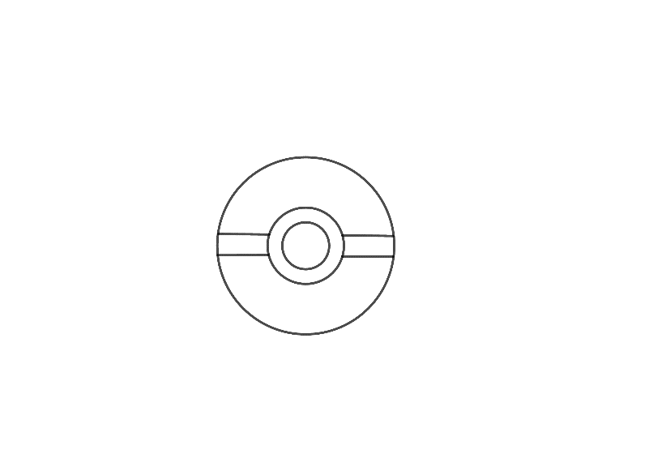

4.用5種顏色塗下面圖形的6個區域，顏色可重複使用，但相鄰區域不同色，則塗法有 種

5. 阿宅上網玩一個遊戲，裡面有8個不同的角色，其中妮諾、依里的戰鬥值是5，咲戀、優梨花、雪、露娜、美冬、祈梨的戰鬥值是1，若他想把這8個角色分成兩隊，使每隊的戰鬥值總和都不小於6，則阿宅有 分法。

6. 將SongShan 八個字母任意排列，但維持母音的順序，而且相同字母不相鄰，共有 種排列方法。

7. 用0,1,2,3,4,5排成三位數，**數字不可重複**，此三位數共有 個是2或5的倍數。

8. 外婆的衣櫃抽屜裡共有5雙不同顏色的五指襪子(分左右腳)，她隨意抓取四隻襪子，則此四隻襪子至少有一雙同色成對可以穿的情況有 種。

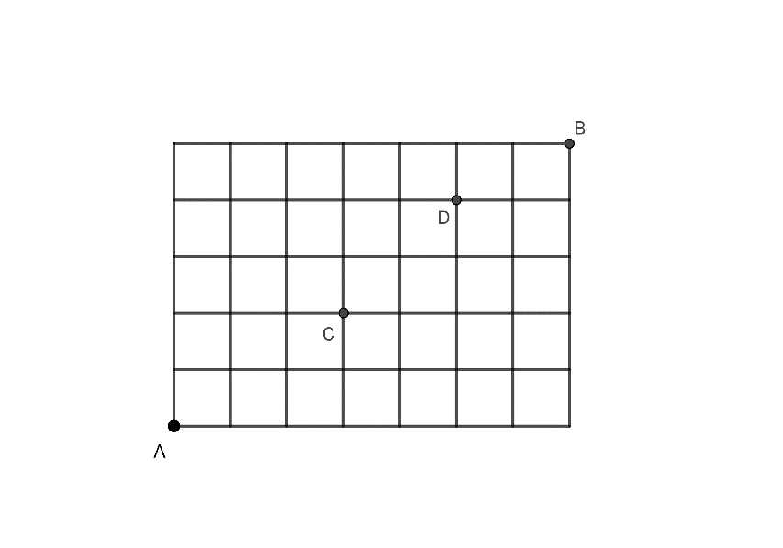9. 有一區域的街道如右圖，若自A到B只能往↑，→兩個方向走，則經過C但不經過D的走法  
有 種。

10. 山山與女朋友跟其他同學共9人打算去看電影，因此用Uber叫了3部計程車(每部計程車最多搭乘4人)，但後來有3個同學臨時有事不去看電影了。剩下的6人要坐這3部計程車。  
若**山山與女朋友要坐同一部車**，則這6人有 種搭乘計程車的方法。

11.甲乙兩人玩撿石子的遊戲，每次可以取走1個或2個石子，能撿走最後一顆石子的人獲勝。今有13顆石子(每顆石子視為相同)，由甲乙兩人輪流撿取，甲取第一次，乙取第二次，甲取第三次，…依此類推。若甲在第九次撿完所有石子後獲勝，則甲乙兩人撿取石子的可能情況  
有 種。

12. 以 除 所得的餘式為

13 山山去某一家餐廳點選超值套餐，菜單如下，可點選前菜、沙拉、主餐、湯品各一份。  
山山的點餐的原則如下:  
(1)前菜的**松露**蒸蛋、沙拉的**松露**白菇、主餐的**松露**菲力，這三樣最多只有一樣會出現在選單裡；  
(2)前菜的時令**海鮮**、沙拉的**地中海鮪魚**、湯品的**海鮮**湯，這三樣最多只有一樣會出現在選單裡。  
若依照這兩個原則點餐，則山山的套餐點選有 種可能的方式。

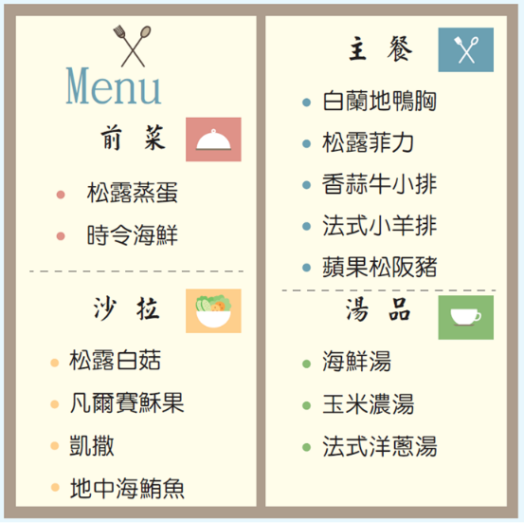

台北市立松山高中109學年度第二學期高一第二次期中考試數學科試題答案卷

一年 班 座號 姓名

1. 多重選擇題:  
   (每題至少有一個正確的選項，全部答對得6分，錯一個選項得4分，錯兩個選項得2分，  
   錯三個選項以上得0分，共24分)

|  |  |  |  |  |  |  |  |
| --- | --- | --- | --- | --- | --- | --- | --- |
| 1 |  | 2 |  | 3 |  | 4 |  |

1. 填充題:

**注意:答案均需要算出最後結果再填入答案卷，以C、P、階乘、指數作答者不予計分!**

|  |  |  |  |  |  |  |  |  |  |  |  |  |  |
| --- | --- | --- | --- | --- | --- | --- | --- | --- | --- | --- | --- | --- | --- |
| 答對格數 | 1 | 2 | 3 | 4 | 5 | 6 | 7 | 8 | 9 | 10 | 11 | 12 | 13 |
| 得分 | 7 | 14 | 21 | 28 | 35 | 41 | 47 | 53 | 59 | 64 | 69 | 73 | 76 |

|  |  |  |  |
| --- | --- | --- | --- |
| 1 | 2 | 3 | 4 |
|  |  |  |  |
| 5 | 6 | 7 | 8 |
|  |  |  |  |
| 9 | 10 | 11 | 12 |
|  |  |  |  |
| 13 |
|  |

台北市立松山高中109學年度第二學期高一第二次期中考試數學科試題答案卷

一年 班 座號 姓名

1. 多重選擇題:  
   (每題至少有一個正確的選項，全部答對得6分，錯一個選項得4分，錯兩個選項得2分，  
   錯三個選項以上得0分，共24分)

|  |  |  |  |  |  |  |  |
| --- | --- | --- | --- | --- | --- | --- | --- |
| 1 | ACD | 2 | BCE | 3 | BD | 4 | BC |

1. 填充題:

**注意:答案均需要算出最後結果再填入答案卷，以C、P、階乘、指數作答者不予計分!**

|  |  |  |  |  |  |  |  |  |  |  |  |  |  |
| --- | --- | --- | --- | --- | --- | --- | --- | --- | --- | --- | --- | --- | --- |
| 答對格數 | 1 | 2 | 3 | 4 | 5 | 6 | 7 | 8 | 9 | 10 | 11 | 12 | 13 |
| 得分 | 7 | 14 | 21 | 28 | 35 | 41 | 47 | 53 | 59 | 64 | 69 | 73 | 76 |

|  |  |  |  |
| --- | --- | --- | --- |
| 1 | 2 | 3 | 4 |
| 840 | 6570 | 10 | 1680 |
| 5 | 6 | 7 | 8 |
| 63 | 2880 | 68 | 130 |
| 9 | 10 | 11 | 12 |
| 170 | 216 | 126 |  |
| 13 |
| 60 |